30.39: Subbing 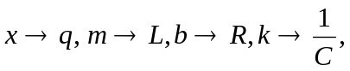we find:
a) Eq. (13.41): 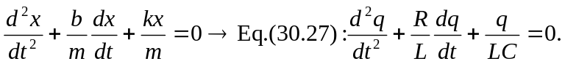
b) Eq. (13.43): 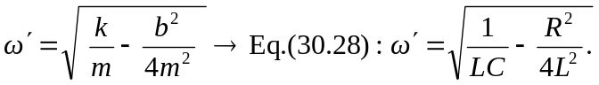
c) Eq. (13.42):

